

**QUIZTEP**

**Ένα διασκεδαστικό παιχνίδι ερωτήσεων**

**ΠΕΡΙΕΧΟΜΕΝΑ**

**1.ΕΙΣΑΓΩΓΗ**

**2.ΠΡΟΔΙΑΓΡΑΦΕΣ ΥΛΙΚΟΥ (HARDWARE REQUIREMENTS)**

**3.ΠΡΟΔΙΑΓΡΑΦΕΣ ΛΟΓΙΣΜΙΚΟΥ (SOFTWARE REQUIREMENTS)**

**4.ΤΡΟΠΟΣ ΕΓΚΑΤΑΣΤΑΣΗΣ ΤΟΥ QUIZTEP**

**5.ΑΝΑΛΥΣΗ ΛΕΙΤΟΥΡΓΙΩΝ ΤΗΣ ΕΦΑΡΜΟΓΗΣ (QUICK REFERENCED GUIDE)**

**6.FREQUENTLY ASKED QUESTIONS (FAQ) – ERROR MESSAGE GUIDE**

**7.ΑΣΦΑΛΕΙΑ ΛΟΓΙΣΜΙΚΟΥ**

**8.ΣΤΟΙΧΕΙΑ ΕΠΙΚΟΙΝΩΝΙΑΣ**

**1.ΕΙΣΑΓΩΓΗ**

Το λογισμικό QUIZTEP είναι πρόγραμμα που έχει εκπαιδευτικό και ψυχαγωγικό σκοπό.

Ο λόγος δημιουργίας του συγκεκριμένου λογισμικού είναι για την ψυχαγωγία των παιχτών μέσω των γνώσεων τους πάνω σε εγκυκλοπαιδικές ερωτήσεις.

Απευθύνεται σε ανθρώπους όλων των ηλικιών που κατέχουν βασικές γνώσεις χειρισμού Η/Υ και γνώση της Αγγλικής Γλώσσας.

**2.ΠΡΟΔΙΑΓΡΑΦΕΣ ΥΛΙΚΟΥ (HARDWARE REQUIREMENTS)**

**•** 4 GB RAM

• 100 MB free disk space

• 2-core cpu

• Δε χρειάζεται ανεξάρτητη κάρτα γραφικών

• Δεν χρειάζεται σύνδεση στο διαδίκτυο

• Ποντίκι, Πληκτρολόγιο και απλή Οθόνη LCD

**3.ΠΡΟΔΙΑΓΡΑΦΕΣ ΛΟΓΙΣΜΙΚΟΥ (SOFTWARE REQUIREMENTS)**

• Windows 7, 8, 8.1, 10

• Προεγκατεστημένο το περιβάλλον IDLE Python 3.6

**4.ΤΡΟΠΟΣ ΕΓΚΑΤΑΣΤΑΣΗΣ ΤΟΥ QUIZTEP**

Για να μπορέσετε να παίξετε το παιχνίδι θα πρέπει να εγκαταστήσετε το πρόγραμμα της γλώσσας προγραμματισμού PYTHON:

<https://www.python.org/downloads/>

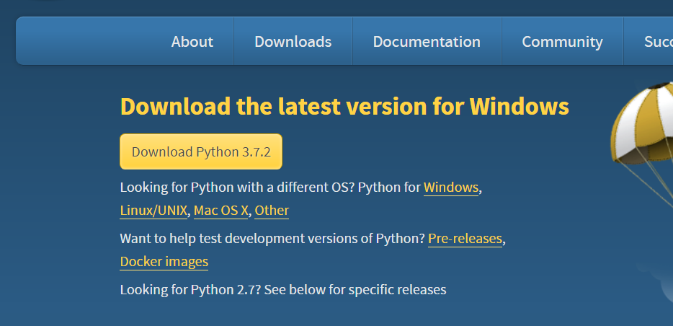

Θα πρέπει ανάλογα με το λειτουργικό σας σύστημα να επιλέξετε την κατάλληλη έκδοση της Python.

Στην συνέχεια εγκαθηστάτε το πρόγραμμα Python.

Κατόπιν,κατεβάζετε το παιχνίδι από το GitHub : [https://github.com/DiSklavos/QuizTEP](https://github.com/DiSklavos/QuizTEP?fbclid=IwAR0HYNImfKQtKor92ThCAkZnFrO6TuOmyIPkZd4T4hwaSLvrpqJ35fUcTtY)

Πηγαίνετε στο φάκελο που είναι το αρχείο του παιχνιδιού και πατάτε διπλό κλικ.

**5.ΑΝΑΛΥΣΗ ΛΕΙΤΟΥΡΓΙΩΝ ΤΗΣ ΕΦΑΡΜΟΓΗΣ (QUICK REFERENCED GUIDE)**

Στην αρχή το πρόγραμμα θα καλωσορίζει τους 2 παίκτες στο παιχνίδι και θα τους ζητάει να καταχωρήσουν τα ονόματά τους. Ο κάθε παίκτης θα πρέπει να εισάγει το όνομά του. Στη συνέχεια, θα τους ζητάει να διαλέξουν 2 από τις 5 κατηγορίες, οι οποίες είναι : CINEMA GEOGRAPHY ,HISTORY ,MUSIC ,TECHNOLOGY. Το πρόγραμμα θα ρωτάει εναλλάξ τους παίκτες 3 τυχαία επιλεγμένες ερωτήσεις για κάθε κατηγορία.Θα πρέπει να διαλέξει μια από τις 4 απαντήσεις ,της κάθε ερώτησης που θα του δίνεται τυχαία κάθε φορά, επιλέγοντας (1) (2) (3) ή (4). Το πρόγραμμα κάθε φορά ρωτάει μια ερώτηση τον παίκτη και αν αυτός απαντήσει σωστά, καταγράφει αν απάντησε σωστά ή λάθος και πόσο χρόνο έκανε για να απαντήσει. Εφόσον τελειώσουν και οι δύο παίκτες με τις απαντήσεις τους θα τους εμφανιστεί τελικό μήνυμα με τον αριθμό των σωστών τους απαντήσεων και το ποιός είναι ο νικητής ανάλογα το χρόνο που χρειάστηκε.

**6.FREQUENTLY ASKED QUESTIONS (FAQ) – ERROR MESSAGE GUIDE**

ERROR GUIDE

Οι παίκτες θα πρέπει να επιλέγουν Κατηγορία και Απάντηση πληκτρολογώντας ΜΟΝΟ αριθμούς (από το 1-5) και (από το 1-4) αντίστοιχα.Σε περίπτωση που δεν το κάνουν αυτό το πρόγραμμα θα σταματήσει να λειτουργεί.

Σε περίπτωση που το πρόγραμμα σταματήσει να λειτουργεί ο χρήστης θα πρέπει να κλείσει την εφαρμογή και στη συνέχεια να την ανοίξει πάλι, με την προϋπόθεση ότι θα κλείσει η εφαρμογή και οι παίκτες να ξεκινήσουν από την αρχή το quiz.

**7.ΑΣΦΑΛΕΙΑ ΛΟΓΙΣΜΙΚΟΥ**

Το QUIZTEP είναι ένα παιχνίδι που θα είναι διαθέσιμο πάντα στους παίκτες του στο GitHub και θα διαθέτει συντήρηση με την κράτηση backups της εφαρμογής και των αρχείων της και αυτό το καθιστά αξιόπιστο.

**8.ΣΤΟΙΧΕΙΑ ΕΠΙΚΟΙΝΩΝΙΑΣ**

ΤΗΛΕΦΩΝΟ : 23456789

ΗΛΕΚΤΡΟΝΙΚΗ ΔΙΕΥΘΥΝΣΗ : tepa34dipt@hotmail.com